**Contenido**

Capítulo1. LAS 3 M DE LA PRODUCCIÓN LEAN: DETECTANDO Y CORRIGIENDO DESPERDICIOS PARA MEJORAR 3

GLOSARIO 1. 4

INTRODUCCION 7

1. MURA, MURI, MUDA: TRES M EN LA PRODUCCIÓN LEAN 8

1.1. Mura o Variabilidad 11

1.2. Muri o Sobrecarga 12

1.3. Muda o despilfarro 15

1.4. Principales Herramientas Para El Análisis De Desperdicios 24

2. EL GEMBA (GEMBA WALK), PARA DETECTAR DESPERDICIO. 25

2.1. Cómo hacer un Gemba Walk 25

2.2. GEMBA WALK CHECKLIST 26

Referencias Bibliográficas 28

Capítulo 2. DESPLEGANDO LA CALIDAD. (QFD) 29

Introducción. 30

GLOSARIO 2. 31

3. ¿QUÉ SIGNIFICA DESPLEGAR LA CALIDAD? 33

4. OBJETIVOS DE LA HERRAMIENTA QFD 36

5. ¿PARA QUÉ SIRVE LA HERRAMIENTA QFD? 36

6. LA VOZ DEL CLIENTE 38

7. EL MODELO DE KANO 39

7.1. FACTORES BÁSICOS (Necesidades esperadas) 40

*7.1.1.* Caso práctico 1*.* 41

7.2. FACTORES DE DESEMPEÑO (Necesidades de desempeño) 42

*7.2.1.* Caso práctico 2*.* 43

7.3. FACTORES DE EXALTACIÓN (Necesidades emocionantes) 44

*7.3.1.* Caso práctico 3*.* 45

8. LA METODOLOGÍA QFD: MATRIZ QFD 47

9. Errores comunes al aplicar la metodología QFD 54

9.1. Caso Practico aplicación matriz QFD 56

9.2. Analizar la puntuación obtenida: 61

Referencias Bibliográficas 62

# Capítulo1. LAS 3 M DE LA PRODUCCIÓN LEAN: DETECTANDO Y CORRIGIENDO DESPERDICIOS PARA MEJORAR

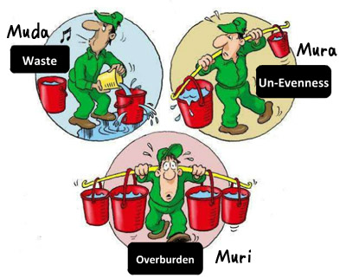

# GLOSARIO 1.

* **5S.** Esta corresponde a una herramienta lean que se usa ampliamente para optimizar la organización y estandarización en un lugar de trabajo. La aplicación de esta herramienta parte de la detección de problemas en un área de trabajo, definiéndose estándares claros. La implementación de las 5S, favorece la adopción de rutinas o protocolos para mantener un lugar de trabajo en orden, asegurando la disposición de los materiales, equipos y elementos en el sitio correcto para maximizar la productividad. Las 5Ss: son Seiri, Seiton, Seiso, Seiketsu, Shitsuke**.**
* **5 Porqué.** Práctica desarrollada por Taiichi Ohno de preguntar “¿por qué? cinco veces siempre que se encuentra algún problema para lograr identificar la causa/raíz de dicho problema y lograr desarrollar e implementarlas contramedidas necesarias.
* **Análisis de valor.** Consiste en valorar el tiempo entre la espera total y el tiempo de valor agregado, con lo cual se obtiene la proporción de tiempo dedicado a actividades que realmente generan valor agregado.
* **Cadena de Valor.** La cadena de valor es una representación gráfica de las actividades de una organización. En ella se muestra el proceso de generación de valor para el cliente final, permite mostrar aquellas operaciones que no generan valor o que son críticas para satisfacer las necesidades del cliente.
* **Cliente.** Usuario final que paga por el producto terminado, así como por los servicios finales que ofrece una compañía.
* **Cuello de Botella.** Momento en la cadena de un proceso completo donde el flujo de producción se retrasa e impide que el proceso continúe.
* **Defectos.** Una desviación de las especificaciones de diseño durante la producción resultante en un defecto, fragilidad o deficiencia del producto
* **Despilfarro.** Corresponde a todo aquello que no añade valor dentro de un proceso, tarea, actividad o labor, concluyendo, que todo aquello por lo que el cliente no estaría dispuesto a pagar, es un despilfarro.
* **Eficiencia.** La optimización de un proceso que resulta en la producción de la salida deseada con un uso mínimo de recursos
* **Estándares.** La mejor forma para ejecutar un trabajo al establecer políticas, reglas, directrices y procedimientos para las operaciones claves, que sirven como una guía para permitir a los empleados realizar sus trabajos de la mejor forma para asegurar resultados óptimos
* **Gemba.** Su traducción del japonés es “lugar de trabajo” y corresponde al lugar donde se agrega valor; para efectos de la industria de la manufactura, esta palabra hace referencia al piso de trabajo.
* **JIT : Just In Time (Justo a Tiempo).** Sistema para producir y entregar los productos indicados en el momento indicado y en la cantidad indicada. Los elementos primordiales de justo a tiempo son flujo, jalón, trabajo estándar y tiempo Takt.
* **Lean.** Literalmente: "esbelto". Lean Manufacturing: Manufactura Esbelta o Producción Ajustada
* **Lead Time.** Comprende el tiempo transcurrido desde que inicia un proceso de producción hasta que se concluye, se considera también el tiempo requerido hasta llevar el producto hasta donde se encuentra el cliente.
* **MUDA –** “inútil”. Palabra japonesa que significa “desperdició exceso.” Se refiere a cualquier actividad que consume recursos pero que no crea valor.
* **MURA –** “falto de uniformidad”. Variaciones en procesos de calidad, costo y entrega, es decir que el proceso no se encuentra balanceado
* **MURI –** “sobrecargado”. Condiciones estresantes para los trabajadores y máquinas, al igual que para los procesos de trabajado, irracionalidad; cuando la demanda excede capacidad
* **Productividad.** Capacidad de rendimiento por unidad de aporte, medible según el sector que se requiera, si es producción se mide en base al número de horas que se tarda producir un bien, mientras que en el sector servicios se puede medir en base a los ingresos generados por un empleado y dividido entre en su salario.
* **Sin valor agregado.** Actividades que no aportan algún valor a la transformación de un producto por lo tanto se pueden eliminar mediante la adopción de un planteamiento específico de gestión, que no son esenciales para la estrategia a largo plazo.
* **Tiempo de ciclo.** Tiempo requerido para completar un ciclo de una operación. Si el tiempo de ciclo de cada operación en un proceso completo se puede reducir para ser igual al Takt Time, los productos se pueden elaborar en un flujo de una sola pieza
* **Valor Agregado.** Trabajo de valor añadido, es sólo aquel trabajo que el cliente está dispuesto a pagar. Está definido por los requisitos específicos del cliente con respecto al producto o servicio.

# INTRODUCCION

La metodología o sistema de las 3M, es la derivación de las 3 palabras de origen japonés como ser Muda, Mura y Muri. Dichas palabras forman parte de la teoría del Kaizen o mejora continua y que la Lean Factoring los incorpora como variables para el aumento de la producción. Al identificar y eliminar estas tres formas de ineficiencia, se puede mejorar la eficiencia y la productividad en la industria.

El presente documento orientará al lector acerca de los conceptos básicos, haciendo palpable los diferentes desperdicios e ineficiencia en el uso de los recursos al interior de una organización, empresa o micronegocio, abordando sus causas y como estas afectan la productividad, todo lo anterior, mediante ejemplos prácticos que faciliten su comprensión, para ello, se hace uso de una herramienta sencilla, que de manera práctica permite la empresario aplicación de los conocimientos aprendidos en cada uno de sus negocios.

# MURA, MURI, MUDA: TRES M EN LA PRODUCCIÓN LEAN

Figura 1 Las Tres M.

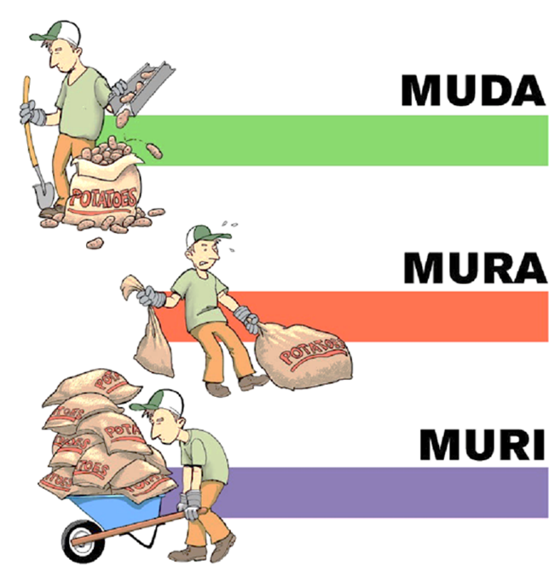

**Desperdicio:**

Actividades que no agregan valor para el cliente y se pueden eliminar.

**Desnivel**

El flujo de trabajo está fuera de balance, carga de trabajo inconsistente.

**Sobrecarga**

Se produce cuando las personas están sobrecargadas o con tensión excesiva.

A través del siguiente ejemplo podemos identificar los conceptos de la metodología 3M.

*“Un camión transporta mercancía desde la fábrica de producción hasta el cliente final. El camión tiene la capacidad de transportar tres toneladas, por lo cual se presenta un escenario ideal donde se carga el vehículo con tres cajas, cada una con un peso de una tonelada”.*

Ahora, bien suponga usted, que tenemos una sobrecarga o Muri, el mismo camión se encuentra cargado con seis cajas de una tonelada, tal como se observa en la figura 2, esto representaría una sobrecarga, dado que el vehículo tiene una capacidad de tres toneladas, lo cual está por encima de la capacidad nominal del camión.

¿Qué consecuencias podría representar para la empresa?; por ejemplo: Podría ocasionar un accidente con pérdida de la carga, daños a terceros o víctimas fatales o lesionados; en un escenario menos catastrófico, se podrían romper los ejes, daño en la suspensión o el chasis mismo del camión, podría también durante su operación en una curva volcarse, entre otras.

Esto representa un **desperdicio**, aunque parezca un valor agregado: **Seis cajas en un camión parecen eficientes, pero no son seguras**. Por lo tanto, **es Muri**.

Figura 2. Muri

|  |
| --- |
| Muri / Sobrecarga |
|  |

En la figura 3. se observa dos camiones que transportan las seis cajas, pero un camión transporta cuatro toneladas y el segundo camión transporta dos toneladas, se podría decir que cumplen con el requerimiento de transportar la cantidad que requiere el cliente, pero la carga esta desnivelada.

Podemos a partir de lo anterior, decir que existe una Mura, desnivel o desperdicio, porque se presenta una variación respecto del estándar o escenario ideal dado que un camión se encuentra cargado con cuatro toneladas en uno y dos toneladas en el otro.

Figura 3. Mura.

|  |
| --- |
| Mura / Variabilidad |
|  |

Figura 4 Sistema con Muda

|  |
| --- |
| Muda / Desperdicio |
|  |

La figura 4. muestra al inicio tres camiones, cada uno con dos toneladas de material, lo que a primera vista se ve nivelado, pero en realidad hay un desperdicio implícito en esto, porque el camión tiene una capacidad nominal de tres toneladas, cada camión lleva una tonelada menos de lo que podría, en consecuencia el tercer camión sería innecesario. Al revisar la cantidad correcta y el momento oportuno, solo necesitaríamos dos camiones.

Figura 5. Sistema optimizado

|  |
| --- |
| Sistema No Muri, Mura o Muda |
|  |

La figura 5, es una muestra de dos camiones, cada uno con tres contenedores de una tonelada, esta sería la solución más eficiente y efectiva para el ejemplo, **no Muda, no Mura y no Muri.**

## Mura o Variabilidad

En japonés, Mura significa **variabilidad**, **irregularidad** o **inconsistencia**. La Mura se encuentra relacionada con la incapacidad de continuar un proceso por embotellamiento, es decir las entradas del proceso superan la capacidad de procesamiento en un punto determinado, es decir, existe Mura cada vez que se interrumpe el flujo normal del trabajo en la tarea de un empleado, el flujo de partes de la cadena y de máquinas o del mismo programa de producción.

Hay dos categorías generales de mura en Lean:

* Inconsistencia en la forma de trabajar de un equipo,
* Inconsistencia en la demanda de los clientes.

Algunas de las razones de la irregularidad de los procesos son: Formas de trabajar diferentes entre los miembros del equipo, ciclos de operaciones y salidas diferentes entre las máquinas. Tratamiento: Es necesario observar el proceso y analizar las inconsistencias para entender el comportamiento y las formas en las que fluye el trabajo y sus distintas inconsistencias y que las causa.

El Mura puede surgir a causa de la variación de la demanda, sobreproducción de productos innecesarios, etc. En este caso para su solución es necesario aplicar los principios del Just In Time (JIT): conocer en profundidad las necesidades y demanda de los mercados y clientes, trabajar por órdenes y pedidos para producir la pieza adecuada en el momento apropiado (cuando se necesite), en la cantidad necesaria y acorde a la capacidad de producción (Heijunka o producción equilibrada de cada producto cada día).

**Ejemplos de Mura.**

*Dejar todo para el final:* Se observa en empresas que trabajan en proyectos, que las actividades se concentran en las últimas semanas porque no se tuvo una planificación adecuada o no se hicieron entregas parciales que hicieran que nivelara la carga en el ciclo de vida del proyecto.

*Requisitos de último momento:* Son aquellos cambios solicitados por el cliente que no fueron considerados oportunamente, o que presentaron una falla en su conceptualización, socialización o que no fueron documentados adecuadamente, los cuales se convierten en sobrecargas que la empresa asume para evitar demandas, insatisfacción del cliente, o perdida del negocio.



## Muri o Sobrecarga

La aparición de Mura o sobrecarga se relaciona con requerimientos o solicitudes que exceden las capacidades de una o más personas miembros del equipo de trabajo, en algunos casos, poco razonables. La aparición de sobrecarga en el proceso implica condiciones estresantes para trabajadores y el equipo físico de producción.

Situaciones comunes se presentan en una empresa donde es manifiesto la aparición de sobrecargas, una de estas corresponde a la vinculación de personal nuevo o con reasignaciones laborales, donde un colaborador le son confiadas tareas, sin inducción previa o suficiente, por lo cual se genera una situación de estrés o sobrecarga, por lo que la ocurrencia de errores, fallos de calidad o tareas cumplidas con un exceso de horas de dedicación, afectando la eficiencia de los procesos o sobrecostos.

Algunas de las razones que pueden causar Muri son:

**Sobredemanda**

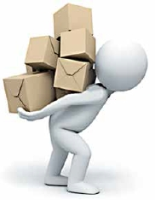

Con la presencia de sobredemanda en una empresa, regularmente se impone una mayor carga sobre un área de producción o equipo de trabajo, bajo el supuesto de escenarios ideales donde se logren con más entradas recibir el mismo número de salidas del proceso, no obstante, el efecto se traduce de manera contraria, conllevando a represamiento de ordenes de pedido o en proceso de producción, agotamiento y un declive del rendimiento del equipo de trabajo, incremento en los requerimientos de mantenimiento correctivo o paradas por fallos y averías.

**Falta de capacitación**



Este aspecto suele ocurrir cuan las empresas se concentran en los procesos operativos y de producción, descuidando tanto el número o como la calidad en las jornadas de capacitación inducción o refinamiento de competencias y habilidades del personal, por lo que esto incide en calidad, rendimiento y eficiencia en un proceso productivo.

**Falta de comunicación**



La buena comunicación es crucial para el éxito de cualquier equipo, se deben establecer canales y prácticas de comunicación claras para evitar la sobrecarga

***Falta de herramientas y equipos adecuados***

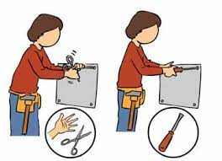

Cuando faltan las herramientas adecuadas, la aparición de Muri es inevitable y obvio.

**Ejemplos de Muri**

* Exceder sistemáticamente la capacidad nominal, por ejemplo en una fábrica por intentar forzar fechas de entrega, o en un proyecto, por sobrecargar a las mismas personas con fechas de entrega imposibles o con un número excesivo de proyectos.
* Depender de una única persona para todo. Cuando no se delegan responsabilidades ni autorizaciones en proceso y solo se puede pasar a producción o continuar el proceso con su autorización.
* Comunicación ineficiente, que conduce a una inflación de reuniones de coordinación.
* Mal uso/abuso del correo electrónico: una persona recibe diariamente un número de correos absolutamente imposible de procesar.
* Instrucciones no claras.
* Falta de formación: trabajar en procesos o proyectos para los que no se tiene la debida competencia.
* Ausencia de herramientas adecuadas o bien herramientas en mal estado.
* Demanda sistemáticamente cambiante.

## Muda o despilfarro

Entendido como desperdicio, la “Muda” es el resultado del estancamiento y la causa, un uso ineficiente del tiempo. En el área de producción, se tienen materiales, productos, información y hasta documentos, los cuales permanecen sin una ubicación específica, señalizada o expuestos al daño, averías o simplemente entorpecen el flujo de trabajo, o con una ocupación de un espacio físico de manera ineficiente. En una oficina por ejemplo, es muy común observarlo cuando un documento o un fragmento de información permanece olvidado en una carpeta (digital o analógica).

Los 8 desperdicios que podemos encontrar son:



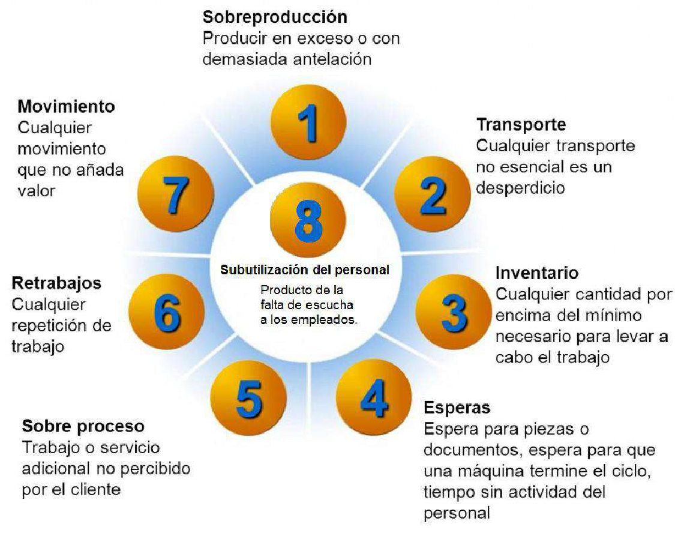

1. **SOBREPRODUCCIÓN**

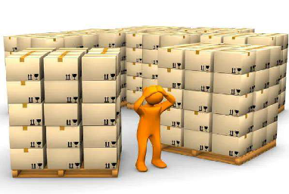

* Suministrar el proceso con más de lo necesario para satisfacer las necesidades de orden, antes y más rápido de lo que se necesita, causa casi todos los otros tipos de residuos.
* Esta es la peor pérdida de todo, ya que ayuda a la causa de todas las demás.

**Las causas más comunes:**

* Producir más de lo necesario para compensar la pérdida de rendimiento.
* No tomar en cuenta la demanda a la hora de programar la producción.
* Corridas largas para evitar cambios de setup.

**Ejemplos de sobreproducción**

Ejemplo 1. Un cliente realizar un pedido de 480 piezas; sin embargo, la fábrica resuelve producir 580 piezas para mantener un inventario en caso de un requerimiento adicional del cliente, sin embargo, los productos del excedente quedarán almacenados en la bodega, convirtiéndose en un activo improductivo o de muy baja rotación, generando recursos ociosos para la empresa e incluso gastos adicionales por uso de espacio, acciones de preservación, mantenimiento e incluso seguridad.

Ejemplo 2. Una fábrica decide anticipar su producción por 45 días, por tanto, habrá un consumo anticipado de mano de obra, materia prima, energía y espacio físico necesario para el almacenamiento de ese material por 45 días.

1. **TRANSPORTE**

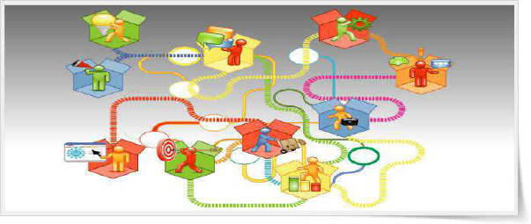

Entendido como el manejo de materiales, que entran y salen de las zonas de almacenamiento, sus efectos son:

* No añade valor y se utiliza a menudo para poner el inventario extra fuera del camino.
* El material puede deteriorarse si se mueve demasiado**.**

**Las causas más comunes**

* Inventario adicional.
* Puntos de retención antes y después de las operaciones.
* Distancia excesiva entre las operaciones.

**Ejemplos de Transporte**

En el sector de la construcción se observa este desperdicio cuando se deja una carga de material en un sitio, y un tiempo después se observa que debe moverse para que no estorbe en la operación; también ocurre en las compañías, donde se descarga material en bodega y luego debe volverse a mover por segunda y hasta tercera vez debido a la mala organización de la misma**.**

1. **INVENTARIO**

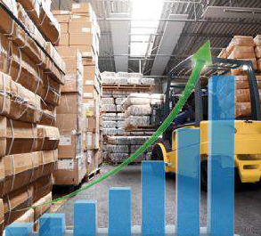

* Requiere de personas, equipos y espacio para contar, transportar, almacenar y mantener
* Si no recibimos órdenes del material se convertirá en obsoleto, y puede ser desechado
* El inventario se utiliza a menudo para ayudar a ocultar otros desperdicios

**Las causas más comunes:**

* Sobreproducción.
* Mal diseño de equipos.
* Largos tiempos de cambio.
* Velocidades de producción no coincidentes con otros procesos.
* Muchas piezas defectuosas o cuestionables.

**Ejemplos de mudas en inventarios:**

En operaciones de servicios sucede cuando tenemos exceso de información que termina en un gran servidor para que algún día alguien la revise (si se hace), sin tener en cuenta que para producir tal información se necesitó recurso humano y es necesario pagar el alojamiento en el servidor y los medios de soporte para conservarla.

Otro ejemplo ocurre con relación a la documentación que queda en archivos (digitales o físicos) para que sean procesados en la siguiente operación.

Cuando se trata de almacenamiento físico de documentos, estas se presentan cuando se tiene ocupado el espacio con documentación innecesaria, obsoleta comúnmente denominado archivo muerto que ha cumplido su período de conservación y preservación, o cuando se presenta una subutilización del espacio físico, en ambos casos, se constituyen en desperdicio de “inventario”.

1. **MOVIMIENTO**

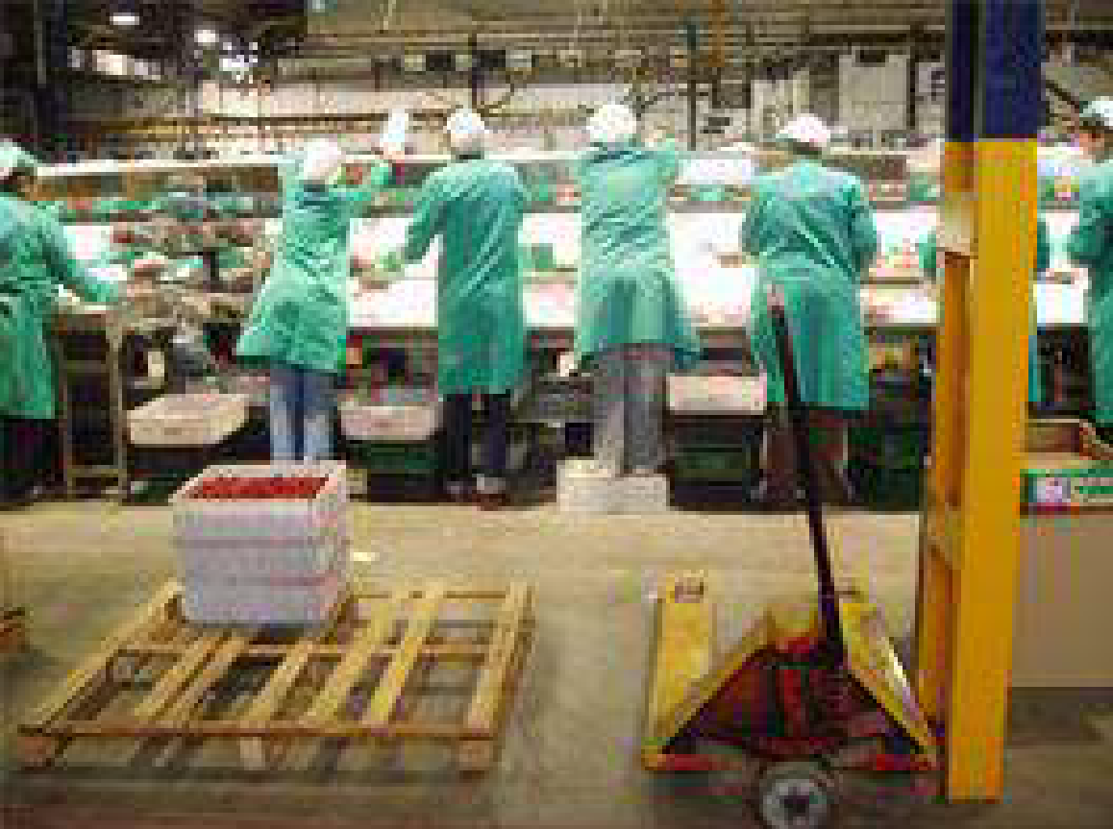

* Caminar sin trabajar (lejos de la estación de trabajo)
* Búsqueda de herramientas, materiales o información
* Desplazamientos innecesarios debido a la falta de limpieza o deficiente diseño del lugar de trabajo.
* El proceso no está diseñado con los empleados en mente.

**Las causas más comunes:**

* Layout del puesto de trabajo muy deficiente.
* Realización de operaciones aisladas unas de otras
* Herramientas compartidas
* Congestión en la estación de trabajo.

**Ejemplos de movimiento**

Ejemplo 1. Un operador logístico tiene desordenado su puesto de trabajo y debido a ellos, se inclina 300 veces en el día para recoger y dejar algo que fácilmente puede tener a la mano.

Ejemplo 2. Caminar innecesariamente de un punto a otro; moverse en busca de documentación, o recorrer demasiada distancia para tener acceso a algún elemento necesario para la realización de su trabajo, tales como impresoras, fotocopiadoras, área de almacenamiento de herramientas, materias primas.

Ejemplo 3. Levantamiento de elementos pesados de manera regular en su puesto de trabajo o para el desarrollo de su labor.

Ejemplo 4. Oficinas y estaciones de trabajo poco ergonómicas

1. **SOBREPROCESOS**

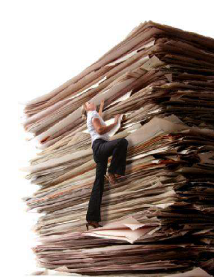

Los sobre procesos implican la realización de labores que generan poco valor o que no hubiesen sido incorporados como requerimientos del cliente y obliguen a un mayor consumo de recursos, materiales, mano de obra y tiempo.

* Hacer más de lo necesario para producir un producto que funcione con eficacia
* Pasos de configuración adicionales, exceso de especificaciones del proceso, etapas de procesamiento adicionales.

**Las causas más comunes:**

* Ausencia de trabajo o procesos estándar
* Equipos sobre diseñados
* Procesos no actualizados con los cambios tecnológicos.
* La falta de resolución efectiva de problemas.
* Diligenciar en 2 softwares la misma información.

**Ejemplos de sobre procesos**

Se percibe en decisiones, por ejemplo de I+D, cuando un equipo no sabe realmente como quiere el producto o servicio y lo cambian frecuentemente debido a una falta de definición clara. A nivel del producto se observa cuando tienen un fallo o error detectado y se regresan al proceso para corregirlos o se coloca un equipo adicional o en horas extra para hacerlo.

Una empresa que fabrica bocadillos realiza una verificación de calidad en dos etapas diferentes al cortar los bocadillos y antes de empacarlos, en ambas verificaciones se realizan las mismas pruebas (color, sabor), se puede eliminar una de las verificaciones para mejorar la eficiencia.

En un emprendimiento de postres, se prepara mermeladas de diferentes sabores, pero no se cuenta con procesos estandarizados (ingredientes fijos, por cantidad preparada), lo que origina que al momento de envasar cuando se hace el control de calidad, no tenga suficiente azúcar y deba adicionarse, originando un reproceso donde se mezcla nuevamente el producto hasta homogenizar la mezcla.

1. **RETRABAJO**

En este desperdicio sobresale la necesidad de la reparación del producto o servicio.

* Materiales defectuosos o de chatarra.
* El costo de la inspección de defectos.
* En respuesta a las quejas de los clientes.
* Ajuste o re-inspección de materiales defectuosos.

**Las causas más comunes:**

* El énfasis en la inspección de aguas abajo; material cuestionable transmitido.
* La falta de trabajo estándar.
* Manejo de materiales (transporte).
* Diseño de procesos / equipos.

**Ejemplos de defectos**

En la empresa de café super, no se tiene estandarizado el proceso de tostado (Control de variables de temperatura y tiempo), lo que origina que en algunas oportunidades el producto obtenido en este proceso, no cumpla con los parámetros de calidad mínimos (sabor y color) y por tanto, se tengan lotes que deban desecharse.

1. **ESPERAS**

* Operador esperando para correr máquinas o para completar un ciclo.
* Maquinaria esperando al operador.
* A la espera de las piezas, instrucciones, aprobación, la información, el mantenimiento, las decisiones.

**Las causas más comunes:**

* Las tasas de producción no coinciden.
* Deficiencias de diseño
* Averías de las máquinas
* Personal insuficiente.

**Ejemplos de esperas**

Espera de una decisión, ocurre en muchas empresas que los procesos se detienen por una decisión que no es posible porque el responsable no se encuentra para generarla, también están las esperas de materiales como materias primas, reinicios de computadoras y máquinas.

Esperas en la atención de un cliente por solicitud de información a través de formularios de registro únicos que son extensos y no son necesarios para la prestación del servicio final.

En una orden de producción se tiene un requerimiento de 500 piezas, por lo cual se inicia producción, obteniéndose la primera pieza del lote, sin embargo, luego de construida, dicha pieza no puede ser entregada al siguiente paso o al cliente hasta que no se cumpla con la cantidad mínima a la cual esta dispuesta recibir la empresa cliente o el área subsiguiente, dado que sólo con el lote culminado se puede pasar a la siguiente operación.

1. **TALENTO HUMANO SUB-UTILIZADO**

* Los empleados son vistos como una fuente de mano de obra solamente, que no se ven como verdaderos expertos del proceso.
* A la gente se les dice qué hacer, y se le pide no pensar.
* Los empleados no están involucrados en la búsqueda de soluciones, oportunidades para mejorar nuestro proceso se pierden.

**Las causas más comunes**:

* No se involucran a los empleados en la resolución de problemas.
* Puestos de trabajo y expectativas estrechamente definidos.

**Ejemplos de talento humano subutilizado**

Contratación de una persona con un nivel de preparación superior al que se requiere para el cargo, que se traduce en un mayor salario no justificable a las actividades que desempeña.

## Principales Herramientas Para El Análisis De Desperdicios

Tabla 1 Herramientas sugeridas, según el tipo de desperdicio a abordar.

|  |  |
| --- | --- |
| **Desperdicio** | **Herramienta** |
| 1. Sobreproducción | SMED y Kanban. |
| 2. Transporte | Diagrama de espaguetis y 6S. |
| 3. Inventario | Kanban. |
| 4. Movimiento | Diagrama de espaguetis y 6S. |
| 5. Sobre procesamiento | Mapa de Procesos (VSM o SIPOC) y diagramas de flujo. |
| 6. Retrabajo | Poka Yoke y Trabajo Estándar. |
| 7. Esperas | Estudios de Tiempo, Takt Time y Gráficos Yamazumi. |
| 8. Talento humano subutilizado | Formación en 6S (5S + Seguridad), Trabajo Estándar, Kaizen, entre otros. |

# EL GEMBA (GEMBA WALK), PARA DETECTAR DESPERDICIO.

# Cómo hacer un Gemba Walk

Con el Gemba Walk, se pretende observar la manera en que se realiza una labor, tarea o producto, para ello se traza un recorrido por el lugar de trabajo, integra además, preguntas a los colaboradores acerca de sus tareas y con ello identificar las mejoras de productividad. El origen del Gemba Walk se relaciona con las palabras japonesas "Gemba" o "Gembutsu" o “Lugar real", por ende se entiende como el acto de ver dónde ocurre el trabajo real.

Aunque se considera que cada proceso es único para cada empresa, cualquier organización que desee realizar un Gemba Walk puede considerar como guía los siguientes pasos:

Figura 6 Método del Gemba Walk

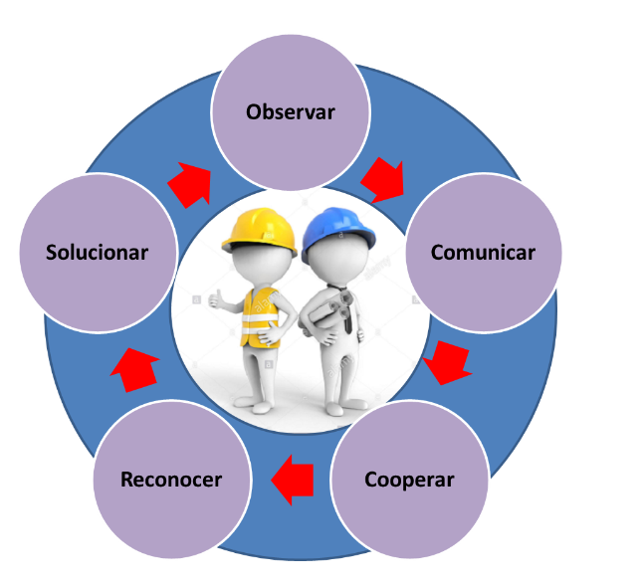

# GEMBA WALK CHECKLIST

**Descripción**

Este formato se utiliza para la identificación de desperdicios, para ello se centra en la realización de una observación sobre los procesos que se desean intervenir, siendo necesario interactuar con la persona encargada de las labores para indagar acerca de las deficiencias identificadas en el procedimiento, tarea o labor, algunas de estas incluso pueden ser aportadas por el colaborador responsable. Con la información obtenida se procede a su socialización y haciendo uso de las herramientas sugeridas según el tipo de desperdicio, a abordar su análisis y gestionar las potenciales soluciones.

|  |  |
| --- | --- |
| Empresa: | |
| Localización: | Fecha y Hora: |

**Observando los Mudas**

Basado en la información anterior, establezca los tipos de desperdicios que existen en su emprendimiento.

Tabla 2 Formato Gemba Walk Checklist.

| **Tipo** | **Definición** | **Desperdicio identificado** |
| --- | --- | --- |
| Sobreproducción | Hacer más producción antes de que el cliente lo pida, por lo general se habla de hacer inventarios o de dar continuidad a la producción. |  |
| Transporte | Movimientos de materiales que no fueron requeridos por la operación normal. |  |
| Inventario | Acumulación de producto terminado o de materias primas que superan la demanda de clientes. |  |
| Movimiento | Desplazamiento que realiza un operario o equipo de trabajo para realizar una o varias tareas o movimiento repetitivos que sobrecargan a una persona |  |
| Sobre procesos | Reprocesos, retrabajos, o correcciones que se hacen a los bienes, productos o servicios prestados. |  |
| Retrabajos | Repeticiones de trabajo para el arreglo de productos debido al deterioro de lo producido  (Mala calidad, desperfectos) |  |
| Esperas | Periodos de tiempo con inactividad en el proceso.  (Actividades anteriores sin ejecución o no están sincronizadas) |  |
| Subutilización | Personal con capacidades mayores a las que requiere el trabajo que ejecuta |  |

# Referencias Bibliográficas

* Chaudhari, T., & Raut, N. (2017). Waste elimination by lean manufacturing. International Journal of Innovative Science, Engineering & Technology, 4(5), 168-170.
* Choque, L.F. & Ayabe, M. A. SISTEMA DE PRODUCCIÓN TOYOTA (TPS), Eficiencia en la producción a través de la reducción de improductividad en todos sus niveles, Academia.edu. Disponible en: https://ensavellaneda-cba.infd.edu.ar/sitio/ accedido: 06 julio 2023).
* De Diego, A. T., Sierra, N. M., & García, S. J. (2009). " Las claves del éxito de Toyota". LEAN, más que un conjunto de herramientas y técnicas. Cuadernos de Gestión, 9(2), 113-122.
* Elimina Los 7 Desperdicios, Mura, Muri y Muda | Production Tools. Disponible en: https://productiontools.es/lean/mura-muri-y-muda/ (accedido: 06 julio de 2023).
* Ibarra-Balderas, V. M., & Ballesteros-Medina, L. L. (2017). Manufactura esbelta. Conciencia Tecnológica, (53).
* Liker, J. K., & Cuatrecasas, L. (2010). Las claves del éxito de Toyota: 14 principios de gestión del fabricante más grande del mundo. Gestión 2000.
* Medina, O. N. C., Cossio, M. E. G., Ortiz, R. D., & Olguín, I. J. C. P. FILOSOFIA DE LAS 3M PARA LA ELIMINACION DE LOS DESPERDICIOS.
* 7 desperdicios, Mura, Muri, muda – las 3 mu. Lean Solutions. Disponible en: https://leansolutions.co/conceptos-lean/lean-manufacturing/7-desperdicios-mura-muri-muda-las-3-mu/ accedido: 06 julio 2023).

# Capítulo 2. DESPLEGANDO LA CALIDAD. (QFD)

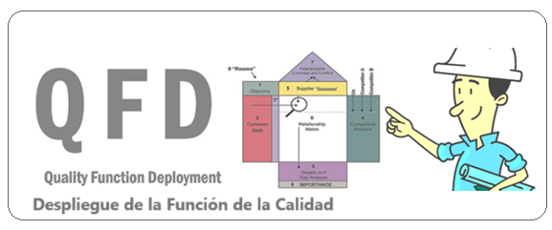

# Introducción.

En este aparte se abordará la temática de Despliegue de la función de calidad, dando especial atención a la voz del cliente traducida en las necesidades del cliente, las características o atributos que para él resultan relevantes respecto del producto o servicio ofertado y como se estos a su vez, se conectan con los requerimientos a nivel técnico en las fases de desarrollo, para luego determinar su criticidad e importancia y enfocar los recursos y esfuerzos de la compañía en aquellos que entregan un mayor valor y nivel de satisfacción al cliente; este ejercicio le permite a las empresas entregar productos y servicios que siendo más competitivos puedan posicionarse mejor en el mercado.

Para facilitar su comprensión al lector, durante la actividad se realizará una aproximación respecto de los factores que resultan fundamentales desde la perspectiva del cliente, así como la relación de dichos factores con la satisfacción que experimentan acerca de un producto, proceso o servicio. Posteriormente, se presentará la QFD desde un enfoque práctico, desglosando la herramienta, la construcción de la matriz y a partir de ello el análisis de los resultados como insumo para la gestión de la calidad en una empresa y su contribución al cumplimiento de los estándares de calidad de los productos y servicios que esta oferta.

# GLOSARIO 2.

* **QFD (Quality Function Deployment):** Despliegue de la Función de Calidad, es una metodología utilizada para traducir las necesidades y deseos del cliente en requisitos específicos de diseño y producción.
* **Voz del cliente (VOC - Voice of the Customer):** Representa las necesidades, expectativas y requisitos del cliente con respecto al producto o servicio que se está desarrollando.
* **Casa de la calidad (House of Quality):** Es una herramienta gráfica central en la Metodología QFD, que ayuda a relacionar las necesidades del cliente con las características técnicas y establecer prioridades.
* **Características técnicas (CT - Technical Characteristics):** Son las especificaciones y atributos del producto o servicio que pueden influir en la satisfacción del cliente.
* **Matriz QFD**: Es otra forma de referirse a la Casa de la Calidad, ya que es una matriz que relaciona las voces del cliente con las características técnicas.
* **Importancia relativa (Relative Importance):** Es el valor asignado a cada necesidad del cliente para indicar su grado de importancia en términos de satisfacción del cliente.
* **Ponderación (Weighting):** Es el proceso de asignar pesos a las características técnicas basados en su relevancia para cumplir con las necesidades del cliente.
* **Matriz de correlación (Correlation Matrix):** Es una tabla que muestra la relación entre las características técnicas, permitiendo identificar aquellas que están fuertemente correlacionadas.
* **Ingeniería concurrente (Concurrent Engineering):** Un enfoque que fomenta la colaboración interfuncional y la participación temprana de todas las partes interesadas en el desarrollo del producto.
* **Despliegue interfuncional (Cross-functional Deployment):** Implica la comunicación y colaboración entre diferentes departamentos y equipos para asegurar que todos trabajen juntos hacia un objetivo común.
* **Requisitos de ingeniería (Engineering Requirements**): Son los criterios técnicos y especificaciones que deben cumplirse para satisfacer las necesidades del cliente.
* **Mejora continua (Continuous Improvement):** Es un principio clave en la Metodología QFD que implica revisar y mejorar el proceso y el producto de manera iterativa.
* **Análisis de brecha (Gap Analysis):** Un enfoque para comparar el rendimiento actual del producto con los objetivos establecidos y determinar las áreas donde se necesitan mejoras.
* **Despliegue en cascada (Cascade Deployment):** Un proceso en el que los requisitos y objetivos se despliegan de arriba hacia abajo a través de diferentes niveles jerárquicos de una organización.
* **Calidad robusta (Robust Quality):** La capacidad de un producto o servicio para mantener un alto nivel de rendimiento incluso en condiciones variables o inciertas.

# ¿QUÉ SIGNIFICA DESPLEGAR LA CALIDAD?

Existe un dicho celebre a nivel empresarial que dice “el cliente siempre tiene la razón”, sin embargo, en algunas ocasiones los reclamos de nuestros clientes son causados por la entrega de productos con una baja calidad o desperfectos, lo cual no corresponde a nuestra oferta de valor, es decir, no es lo que el cliente espera de un pedido u de un producto del portafolio de productos y servicios.

La ocurrencia de situaciones indeseables como las anteriormente mencionadas, son responsabilidad de cada empresario como productor, prestador de un servicio o comercializador y son consecuencia de controles de calidad ineficientes, obsoletos o inexistentes que permitan minimizar los errores en la generación de los productos o en la prestación de un servicio. Es en estos escenarios donde identificar los atributos y requerimientos del cliente, toman un mayor valor, de tal forma que no se diluyan los esfuerzos de la empresa en inversiones o desarrollos que para el cliente no aportan un mayor grado de satisfacción o resulten diferenciales frente a lo ofertado en el mercado por la competencia.

El concepto de la metodología fue introducido en los años 60 por Shigeru Mizuno y Yoji Akao, este contexto analicemos la siguiente frase:

“EL DESPLIEGUE DE LA CALIDAD, ES UN SISTEMA DETALLADO QUE BUSCA TRANSFORMAR LAS **NECESIDADES Y DESEOS** DEL CLIENTE EN **REQUISITOS** DE DISEÑOS DE PRODUCTOS O SERVICIOS”

Si se considera la traducción de las siglas QFD inglesas, estas corresponden a Quality Function Deployment (En español Despliegue de la Función Calidad), lo que a su vez proviene dudosamente de tres ideogramas japoneses:

* **HIN SHITSU =** Calidad, Características, Atributos, Cualidades.

*Corresponde a la definición de los atributos y requerimientos del cliente.*

* **KI NOU =** Función, Mecanización, Sistemática.

*Corresponde a los medios o mecanismos a utilizar para generar una solución técnica. Que se debe hacer y en que se centra la atención.*

* **TEN KAI =** Despliegue, Difusión, Desarrollo, Evolución

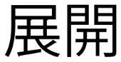

*Corresponde a la presentación de resultados, su despliegue y la evolución o ajuste de las acciones inicialmente propuestas para el cumplimiento de los requisitos del cliente.*

Con los conceptos anteriores, se podría definir QFD, como un **método de calidad que se basa en la definición de los atributos y requerimientos del cliente, involucrándolo como parte activa del diseño, para traducirlos directamente en las soluciones técnicas, las cuales una vez validadas, se desarrollan, implementan o ajustan**.

Este enfoque sistemático, evita que las características del producto se definan inmediatamente y de manera aislada al cliente, es decir, sin un conocimiento preciso de sus requerimientos, necesidades y expectativas. QFD se centra en **separar aquellos requisitos del cliente (QUÉ), de las características de la solución técnica (CÓMO)** planteadas desde el equipo de desarrollo de producto de la empresa, por tanto, la selección de los medios de producción, métodos y mecanismos de control giran exclusivamente alrededor de los requisitos de los futuros clientes.

Figura . Herramienta QFD.

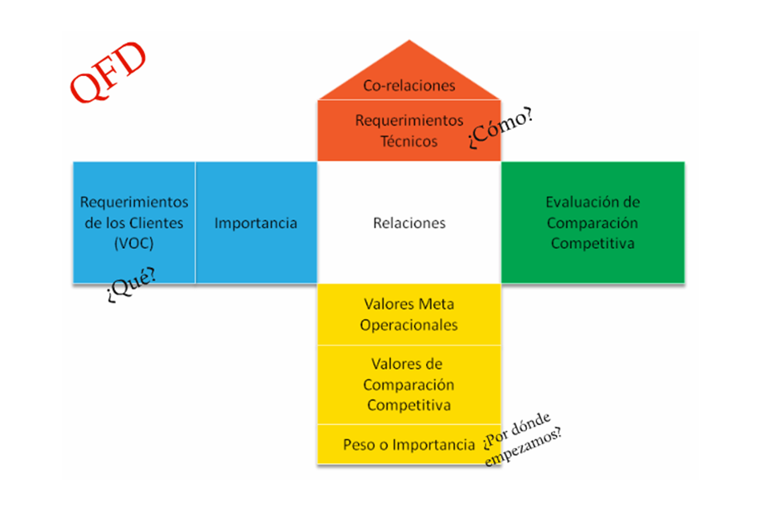

La herramienta QFD, alcanza sus mejores resultados cuando se aplica en grupo; lo cual no quiere decir, que no se puede aplicar de manera aislada, sin embargo, no se produce la retroalimentación positiva requerida entre los conocimientos y experiencias de los distintos integrantes del grupo.

# OBJETIVOS DE LA HERRAMIENTA QFD

La matriz de calidad o QFD corresponde a una tabla o formato, usado para valorar los resultados de un proceso de calidad implementados en una empresa. En ella se comparan los resultados del proceso de calidad frente al conjunto de criterios o estándares. La matriz de calidad mide y compara los resultados del proceso de calidad y contribuye además a identificar potenciales áreas de mejora; es por ello que se convierte en una herramienta valiosa para la gestión de la calidad, partiendo del cumplimiento de los estándares de calidad definidos para un producto o servicios del portafolio de la empresa.

# ¿PARA QUÉ SIRVE LA HERRAMIENTA QFD?

Tabla Descripción de la Importancia de la herramienta QFD.

|  |  |
| --- | --- |
| Calidad del servicio: qué es y su importancia | Zenvia | * *El desarrollo de los productos y los procesos productivos, consideran la voz del cliente facilitando las labores de diseño y planificación en la empresa.* * *Los productos o servicios de la empresa cumplen con las necesidades y expectativas del cliente, haciéndolos más competitivos.* * *Los procesos productivos son más eficientes, reduciendo reprocesos, fallos de calidad y desperdicios, con lo cual se incrementa la productividad y la calidad.* * *Aplicar adecuadamente QFD, promueve el*[*trabajo en equipo*](https://www.monografias.com/trabajos10/tequip/tequip)*, armonizando los esfuerzos entre las diferentes áreas de la empresa entorno a objetivos comunes o hacia aspectos prioritarios del proceso productivo.* * *Identifica los requerimientos críticos de calidad, también llamados (CTQ´s).* * *Permite a la dirección de la empresa, enfocar los esfuerzos a necesidades estratégicas y a la obtención de mejores resultados.* |

A nivel de competitividad, la siguiente figura nos muestra las mejoras que ofrece la implementación de la QFD en un una empresa

Figura . Metodología – Pasos en la aplicación de la herramienta QFD.

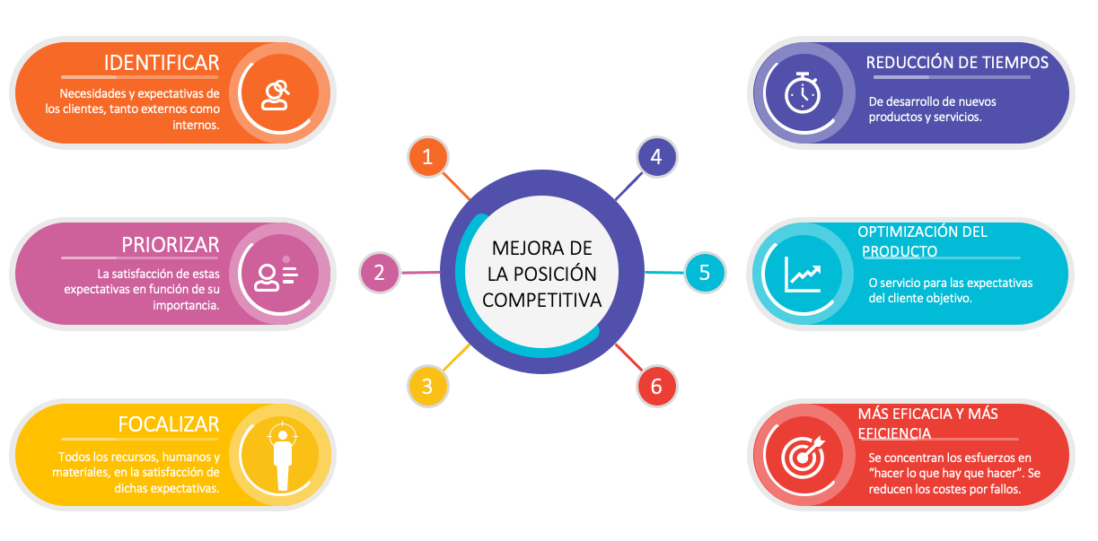

# LA VOZ DEL CLIENTE

La metodología QFD también se conoce popularmente “como la voz del cliente” (debido a su filosofía de transmisión de requisitos), a continuación, se presentan las herramientas que son útiles para escuchar a los clientes.

Figura . La Voz del Cliente

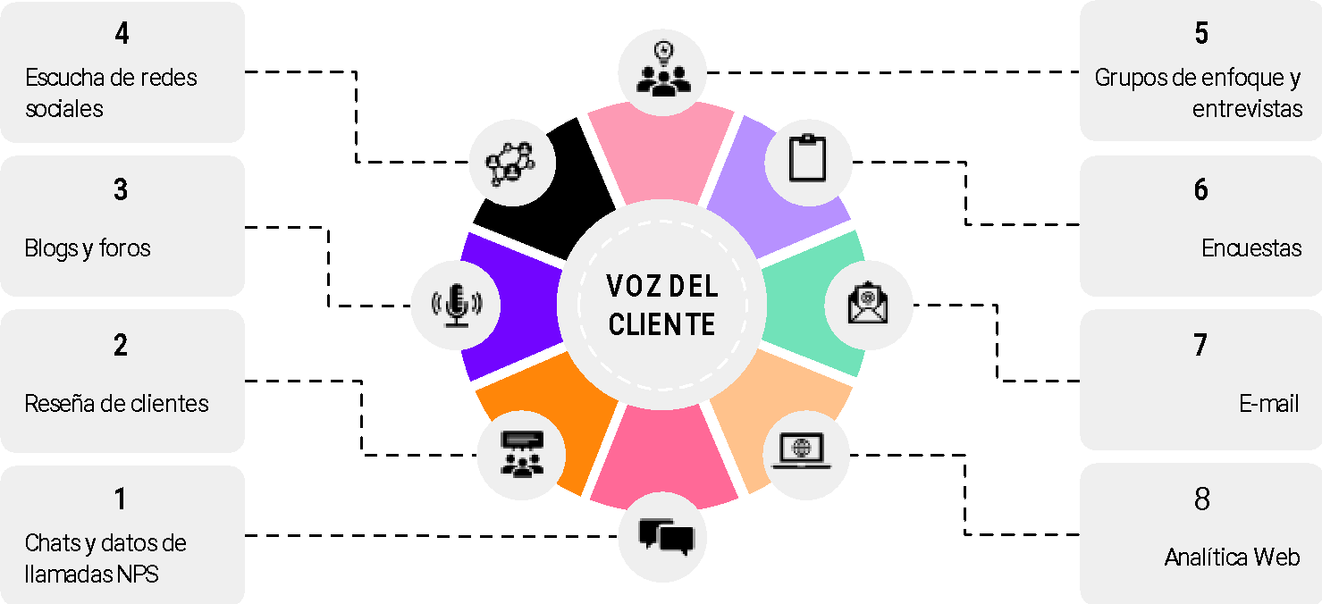

Como se puede observar, la voz del cliente se alimenta de todas las herramientas, mecanismos o fuentes de entrada por las cuales se obtienen las opiniones del cliente acerca del producto, la empresa, el servicio y el modelo de negocio, bien sean por un relacionamiento entre la empresa y este de manera directa o indirecta, física o digital, individual o común, para luego, pasarlos por procesos de consolidación, depuración, organización, análisis y emisión de resultados o conclusiones, los cuales se toman como base para la toma de decisiones por parte de la empresa.

# EL MODELO DE KANO

Tabla Modelo Kano.

|  |  |
| --- | --- |
|  | EL Dr. Kano, desarrolló una teoría y un diagrama que ayuda a entender la forma en la que los clientes manifiestan de manera explícita o implícita las necesidades o requerimientos que tienen acerca de un producto (ver figura 1).  Identifica tres elementos fundamentales en la perspectiva de los clientes y explica como estos elementos tienen una relación directa con la satisfacción que los clientes experimentan acerca de los productos, procesos o servicios. Estos elementos son:   * Factores básicos * Factores de desempeño * Factores de exaltación |

# FACTORES BÁSICOS (Necesidades esperadas)

* Atributos básicos esperados
* Requisitos necesarios
* Insatisfactorios

Son aquellos requisitos mínimos que el cliente espera acerca de un producto, proceso o servicio. Si estos requisitos no se encuentran presentes o no son satisfechos en el producto, causarán el descontento del cliente, si estos requisitos se encuentran presentes o satisfechos no causan una gran satisfacción para el cliente debido a que estos factores son las características, funciones, atributos mínimos que el cliente espera a partir de comprar un producto, proceso o servicio.

# Caso práctico 1*.*

Tabla Factores Básicos. Caso práctico 1.

|  |  |
| --- | --- |
| ***Imagine que un cliente compra una estufa.*** | *El cliente espera como característica básica que la estufa sea capaz de calentar los alimentos.*  *¿Qué reacción tendría el cliente si al tratar de encender los quemadores, los quemadores encendieran?*  *Ante esta situación el cliente no estaría extremadamente contento, simplemente estaría satisfecho de saber que el producto cumple con una de las características básicas.*  *¿Qué pasaría si por el contrario los quemadores* ***no*** *encienden?*  *El cliente va a experimentar frustración y enojo, debido a que el producto no cumple con lo mínimo que él requiere.* |

# FACTORES DE DESEMPEÑO (Necesidades de desempeño)

* Atributos de rendimiento
* Requisitos unidimensionales
* Factores del desempeño

Los factores de desempeño se identifican como aquellas características y funciones que el cliente espera, y que le permiten acceder a un mejor uso y aprovechamiento de las funciones que brinda el producto para satisfacer sus necesidades. Cuanto mayor sea el rendimiento demostrado en estas características, mayor será la satisfacción del cliente.

# Caso práctico 2*.*

Tabla . Factores de desempeño. Caso práctico 2

|  |  |
| --- | --- |
| ***Imagine que un cliente requiere reemplazar una llave o grifo para el lavaplatos de su cocina.*** | *En este caso, no solo se espera el cumplimiento de las condiciones básicas del producto, tales como: El control sobre el fluido o líquido; sino que además, el cliente espera una instalación sencilla, fácil y práctica.*  *El desempeño entonces, esta medido por la complejidad y el tiempo de instalación, entre más sencillo y menor tiempo de instalación, mayor satisfacción.*  *A partir de esta medida de desempeño, un producto puede distinguirse del resto de los competidores, convirtiéndose en un determinante de la decisión de compra del cliente.* |

# FACTORES DE EXALTACIÓN (Necesidades emocionantes)

* Atributos de impacto (Inesperados/ sorprendentes)
* Satisfactores
* Exaltación

Son aquellos atributos del producto que pueden aumentar en gran medida la satisfacción del cliente si son entregados de la forma correcta, pero que también podrían causar un descontento si no se entregan. Estas son características se destacan, porque en realidad el cliente no las espera del producto, proceso o servicio que va a adquirir, este tipo de factores responden a necesidades que el cliente no ha expresado verbalmente, pero que las empresas han identificado como una necesidad, por ello es importante que el producto o servicio, considere alguna característica para poder satisfacerla.

Piense que usted es un cliente y que compra o contrata un producto para satisfacer una necesidad, ¿Qué reacción tendría usted si por el mismo precio usted recibiera una característica inesperada, un plus incorporado que satisface por el mismo valor alguna de sus necesidades?

Generalmente, estos elementos diferenciadores o características innovadoras, las empresas logran fidelizar clientes, incrementar su participación de mercado, o valoraciones positivas y recomendaciones del producto o servicio por parte de un cliente a otras personas que se encuentran a su alrededor.

# Caso práctico 3*.*

|  |  |
| --- | --- |
| ***Imagine que requiere realizar una reparación en su automóvil.*** | *Considere usted que regularmente al efectuar una reparación mecánica en los vehículos, estos al concluir el servicio, terminan afectados en su aspecto por aceites y lubricantes, o por el polvo generado por la remoción o reemplazo de una pieza o repuesto.*  *Como empresa, esta incluye un servicio de limpieza, sin costo para que el vehículo al ser entregado se encuentre limpio, brillado y pulcro para el cliente al momento de su entrega.*  *¿Qué pensaría usted como cliente?*  *O sí la empresa, se lo lleva hasta su casa o lugar de trabajo, sin costo alguno.*  *O si la empresa o concesionario, le entrega un vehículo temporalmente para usted no quede a pie, mientras le reparan su vehículo.*  *¿A* cuál taller llevaría su vehículo la próxima vez?  *En cualquiera de los casos anteriores, estos son factores de exaltación y convertirse en un elemento que entrega una satisfacción mayor por atender una necesidad de manera inesperada para el cliente.*  *A partir de esta medida también, puede distinguirse del resto de los competidores, convirtiéndose en un determinante para la fidelización del cliente.* |

# LA METODOLOGÍA QFD: MATRIZ QFD

La metodología se basa en la aplicación sucesiva de las matrices cuyos componentes se delimitan en: Objetivo, Qué, Factores de pesos de los Qué, Cómo, El tejado, Matriz de relaciones, Cuantificación y Puntuación.

Para su desarrollo se conforman cuatro matrices principales:

1. La planificación del producto o servicio (la más conocida),
2. La planificación de piezas,
3. La planificación del proceso y
4. El control de calidad.
5. La primera busca hacer una traducción de las demandas del cliente a términos técnicos.
6. La segunda matriz busca relacionar los requerimientos del producto con los subsistemas y piezas que pueden conformar un concepto de solución.
7. En la tercera matriz se realiza la planificación del proceso de fabricación, donde también debe realizarse una selección de alternativas.
8. La cuarta y última se hace una planificación de los procesos de control de calidad (Chaur-Bernal, 2004).

Al presentarse una forma de casa visualmente con la matriz se le ha denominado también “Casa de la Calidad (HoQ: House of Quality, por sus siglas en inglés)”. La QFD o primera matriz (figura 1), integra la “Voz del cliente”, la cual registra todos aquellos atributos, o requerimientos del cliente traduciéndolas en características técnicas del producto o del servicio, a través de la matriz del QFD (Özdağoğlu & Salum, 2009)

Las fases principales de la Metodología QFD son las siguientes:

Figura . Partes de la Casa de la Calidad.

4

2

1

3

6

5

**Partes de la Casa de la Calidad:**

1. Requerimientos del cliente

2. Factor de importancia del cliente

3. Requerimientos técnicos

4. Matriz de relaciones

5. Correlación entre los requerimientos

técnicos

6. Puntuación y análisis.

|  |  |
| --- | --- |
|  | 1. Requerimientos del cliente: En esta fase, se recopilan y analizan las necesidades, deseos y expectativas del cliente con respecto al producto o servicio. Esto puede lograrse a través de encuestas, entrevistas, grupos focales, análisis de comentarios de clientes, entre otras técnicas.   Para lograr esto se define una lista de las expectativas que deben satisfacer el producto a desarrollar para obtener finalmente los RC, a través de las encuestas de opinión o una sesión de ***tormenta de ideas*** en la que participe un grupo interdisciplinar. |

|  |
| --- |
| 1. Factor de importancia del cliente: partiendo de los requerimientos identificados, se le otorga a cada uno de estos RC la importancia que establecen los usuarios (clientes o grupo interdisciplinar), expresada en una escala del 0 al 5.   A continuación, se presenta un ejemplo de las necesidades básicas o primarias de los clientes para productos alimenticios y su factor de importancia. |

Tabla . Necesidades o requerimientos primarias de los clientes (RC) y factor de importancia.

|  |  |
| --- | --- |
| **Requerimientos del Cliente** | **Factor de Importancia** |
| Presentación del Producto | 3 |
| Tamaño del Envase | 5 |
| Envase higiénico y fácil de manipular | 4 |
| Sabor del producto | 5 |
| Temperatura de Conservación de Producto | 4 |
| Precio de Producto | 5 |
| Calidad del Producto | 5 |

|  |  |
| --- | --- |
|  | 1. Requerimientos técnicos (RT) En esta etapa, se identifican y definen las características técnicas del producto o servicio que son relevantes para satisfacer las necesidades del cliente. Estas características se conocen como "requisitos técnicos" y pueden incluir aspectos como el rendimiento, la calidad, la durabilidad, el diseño, la seguridad, entre otros.   Para la definición de los requerimientos técnicos es necesario realizar una sesión de trabajo con los actores directos que participan en la elaboración del producto, aquí se validan actividades o acciones (requerimientos técnicos) que se consideran en el proceso de producción por parte de la empresa para satisfacer los requerimientos del cliente identificados, y a partir de ello construir la matriz de relaciones. |

Tabla . Requerimientos técnicos (RT) definidos por el grupo para satisfacer los requerimientos de los clientes (RC)

|  |
| --- |
| El sabor del producto. |
| La limpieza del envase. |
| La calidad del envase. |
| La cantidad adecuada del producto. |
| El precio. |
| La presentación. |
| La disponibilidad |

Tabla . Generación de la matriz de relaciones

|  |  |  |  |
| --- | --- | --- | --- |
|  | 1. Generar la matriz de relaciones: Se pretende valorar la influencia que tiene cada requerimiento del cliente respecto de la obtención de requerimientos técnicos, en tal caso se adopta una escala de relación en la cual se designa a cada símbolo un valor determinado: | | |
| * Relación fuerte * Relación moderada * Relación débil o baja * No existe relación se deja el espacio vacío | (●)  (○)  (s) | Equivale al número 9  Equivale al número 3.  Equivale al número 1  Equivale al número 0. |

Tabla . Correlación con los parámetros de diseño

|  |  |  |
| --- | --- | --- |
| 1. Correlacionar los parámetros de diseño:   El panel triangular de la parte superior de la HoQ, también llamado “techo”, indica la correlación entre los RT, esta información es crítica, y es fundamental para la aplicación del ingenio técnico, capaz de satisfacer objetivos en conflicto. | | |
| * El signo más | (+) | En este caso se interpreta que existe una correlación positiva (Es decir los dos RT se mueven en el mismo sentido). |
| * El signo menos | (–) | Indica una correlación negativa (los RT se mueven en sentido contrario). |
| * La casilla vacía |  | Indica que no hay correlación. |

Tabla . Ejemplo diligenciamiento Matriz - QFD



Relative Weight = Factor de importancia / ∑ Factor de importancia

Cuando se pretende calcular la calificación de importancia, se multiplica el porcentaje de la calificación de importancia con la calificación de relación realizando la operación para cada una de las necesidades. Al sumar esos totales para obtener la calificación de importancia. (La matriz muestra el valor *100)

Tabla . Relación de Importancia / Puntaje

|  |  |
| --- | --- |
| **Relación** | **Puntaje** |
| fuerte (●) | 3 |
| moderada (○) | 2 |
| relación débil o baja ( ) | 1 |
| no existe | 0 |

Correlación: Con la matriz de correlación se determina como los requisitos de diseño se ayudan u obstaculizan entre sí, para ello se ubica en el techo (base superior del triángulo formado entre dos criterios) el símbolo correspondiente.

Tabla . Correlación entre requisitos.

|  |  |
| --- | --- |
| **Correlación** | **Símbolo** |
| Positiva | **+** |
| Negativa | **-** |
| Sin correlación |  |

Dirección: Permite saber si es mejor con mayor cantidad de esta característica particular, o si es mejor con menor cantidad, o si opera mejor si está en el valor del objetivo esperado.

Tabla . Dirección de la correlación

|  |  |
| --- | --- |
| **Correlación** | **Símbolo** |
| Máxima | ▲ |
| Igual | ◊ |
| Mínima | ▼ |

|  |
| --- |
| 1. Analizar la puntuación obtenida:   Finalmente en la matriz QFD, es necesario analizar la importancia técnica y descifrar que indica la puntuación obtenida, esta se relaciona con la combinación entre los requerimientos del cliente (RC), los requerimientos técnicos (RT) y el factor de importancia de los requerimientos del cliente.  Los resultados de la evaluación y sus importancias técnicas no arrojan una interpretación física, no obstante, si contribuyen a priorizar cuáles de aquellos Requerimientos Técnicos revisten mayor importancia y por tanto obtener una mayor designación de recursos. |

# Errores comunes al aplicar la metodología QFD

Al aplicar la Metodología QFD (Despliegue de la Función de Calidad), es importante tener en cuenta ciertos errores comunes que se deben evitar para obtener resultados efectivos y precisos. Aquí hay algunos errores a evitar al aplicar la metodología QFD:

* Falta de una comprensión clara de las voces del cliente: Uno de los errores más críticos es no obtener una comprensión adecuada de las necesidades, expectativas y deseos del cliente. Si las voces del cliente no se recopilan correctamente o se interpretan de manera incorrecta, toda la base de la Metodología QFD se verá comprometida.
* Selección inadecuada de características técnicas: Identificar y seleccionar las características técnicas incorrectas puede llevar a un producto que no cumpla con las expectativas del cliente o que tenga características innecesarias. Es esencial involucrar a expertos y equipos multidisciplinarios para asegurarse de que las características elegidas sean las más relevantes para satisfacer las necesidades del cliente.
* Asignación incorrecta de ponderaciones: La fase de priorización y ponderación de las características técnicas es crucial para determinar qué aspectos deben recibir mayor atención durante el proceso de diseño y desarrollo. Asignar ponderaciones incorrectas puede llevar a desviaciones en la satisfacción del cliente y en la calidad del producto final.
* Falta de integración interfuncional: La Metodología QFD requiere la colaboración entre diferentes departamentos y equipos. Si no hay una integración adecuada entre estas áreas, puede haber problemas de comunicación, malentendidos y falta de alineación en los objetivos, lo que afectaría negativamente la eficacia del proceso QFD.
* Ausencia de seguimiento y mejora continua: La Metodología QFD debe ser un proceso iterativo, lo que significa que se debe realizar un seguimiento continuo y se deben realizar mejoras según los resultados y comentarios obtenidos. No hacer un seguimiento adecuado puede llevar a la falta de mejora y adaptación a las cambiantes necesidades del cliente y el mercado.
* Ignorar el contexto y la industria específica: La Metodología QFD es flexible y se puede adaptar a diferentes industrias y proyectos específicos. Ignorar las características y peculiaridades del contexto puede conducir a soluciones inadecuadas y mal adaptadas.
* No contar con el compromiso de la alta dirección: La aplicación efectiva de la Metodología QFD requiere el compromiso y apoyo de la alta dirección. Si no se cuenta con el respaldo adecuado, puede haber obstáculos en la implementación y falta de recursos necesarios para llevar a cabo el proceso correctamente.

# Caso Practico aplicación matriz QFD



* Organizar las necesidades o requerimientos del cliente (RC) y establecer el factor de importancia de cada una de estas necesidades, expresada en una escala del 0 al 5, donde 0 es lo menos importante y 5 lo más importante.

Tabla . Ejercicio. Requerimientos del cliente y factor de importancia.

|  |  |
| --- | --- |
| Requerimiento del Cliente | Factor de Importancia |
|  |  |
|  |  |
|  |  |
|  |  |
|  |  |
|  |  |
|  |  |



* Definir los parámetros de diseño o requerimientos técnicos (RT):

Establezca que parámetros son fundamentales para cumplir con los requerimientos del cliente, utilice la técnica de lluvia de ideas y priorice un RT por cada RC.

Tabla .Definición de parámetros de diseño o requerimientos técnicos (RT)

| **RC** | **Ideas posibles de RT para cumplir con los RC** | **Puntaje** |
| --- | --- | --- |
|  |  |  |
|  |  |
|  |  |
|  |  |
|  |  |  |
|  |  |
|  |  |
|  |  |  |
|  |  |
|  |  |
|  |  |
|  |  |  |
|  |  |
|  |  |

* Generar la matriz de relaciones

Peso Relativo=Factor de importancia/∑Factor de importancia

Para calcular la importancia del requerimiento técnico, multiplica el Peso Relativo Importancia RC con la calificación de relación de los RT con los RC. Suma esos totales para obtener la calificación de importancia. (La matriz muestra el valor *100)

Tabla . Ejercicio Matriz de Relaciones.

|  |  |  |
| --- | --- | --- |
| **Relación** | **Símbolo** | **Puntaje** |
| Fuerte | (●) | 3 |
| Moderada | (○) | 2 |
| Relación débil o baja | ( ) | 1 |
| No existe |  | 0 |

Tabla . Matriz QFD. Ejercicio. Requerimiento Cliente RC / Requerimiento Técnico. RT

| **Importancia Cliente** | **Peso Relativo Importancia RC** | **Requerimientos Técnicos (RT)** |  |  |  |  |  |  |  |  |  |  |
| --- | --- | --- | --- | --- | --- | --- | --- | --- | --- | --- | --- | --- |
| **Requerimientos del cliente** |  |  |  |  |  |  |  |  |  |  |
|  |  |  |  |  |  |  |  |  |  |  |  |  |
|  |  |  |  |  |  |  |  |  |  |  |  |  |
|  |  |  |  |  |  |  |  |  |  |  |  |  |
|  |  |  |  |  |  |  |  |  |  |  |  |  |
|  |  |  |  |  |  |  |  |  |  |  |  |  |
|  |  |  |  |  |  |  |  |  |  |  |  |  |
|  |  |  |  |  |  |  |  |  |  |  |  |  |
|  |  |  |  |  |  |  |  |  |  |  |  |  |
|  |  |  |  |  |  |  |  |  |  |  |  |  |
|  |  |  |  |  |  |  |  |  |  |  |  |  |
|  |  |  |  |  |  |  |  |  |  |  |  |  |
|  |  |  |  |  |  |  |  |  |  |  |  |  |
|  |  |  |  |  |  |  |  |  |  |  |  |  |
|  |  | Importancia requerimiento técnico |  |  |  |  |  |  |  |  |  |  |
|  |  | Peso relativo |  |  |  |  |  |  |  |  |  |  |

* Correlacionar los parámetros de diseño y la dirección: ubica en el techo (base superior del triángulo formado entre dos criterios) el símbolo correspondiente. Sobre cada requisito de diseño debes marcar si es mejor que tengas más o menos del valor objetivo o si debe permanecer igual.

Tabla . Matriz QFD. Correlación parámetros de diseño y dirección

|  |  |  |  |  |
| --- | --- | --- | --- | --- |
| **Correlación** | **Símbolo** |  | **Correlación** | **Símbolo** |
|  |  |  | Máxima | ▲ |
| Positiva | + |  | Igual | ◊ |
| Negativa | _ |  | Mínima | ▼ |
| Sin correlación |  |  |  |  |

Tabla . Matriz QFD Ejercicio.

|  |  |  |  |  |  |  |  |  |  |  |  |  |  |  |  |  |  |  |  |  |  |  |
| --- | --- | --- | --- | --- | --- | --- | --- | --- | --- | --- | --- | --- | --- | --- | --- | --- | --- | --- | --- | --- | --- | --- |
|  |  |  |  |  |  |  |  |  |  |  |  |  |  |  |  |  |  |  |  |  |  |  |
|  |  |  |  |  |  |  |  |  |  |  |  |  |  |  |  |  |  |  |  |  |  |  |
|  |  |  |  |  |  |  |  |  |  |  |  |  |  |  |  |  |  |  |  |  |  |  |
|  |  |  |  |  |  |  |  |  |  |  |  |  |  |  |  |  |  |  |  |  |  |  |
|  |  |  |  |  |  |  |  |  |  |  |  |  |  |  |  |  |  |  |  |  |  |  |
|  |  |  |  |  |  |  |  |  |  |  |  |  |  |  |  |  |  |  |  |  |  |  |
|  |  |  |  |  |  |  |  |  |  |  |  |  |  |  |  |  |  |  |  |  |  |  |
|  |  |  |  |  |  |  |  |  |  |  |  |  |  |  |  |  |  |  |  |  |  |  |
|  |  |  |  |  |  |  |  |  |  |  |  |  |  |  |  |  |  |  |  |  |  |  |
|  |  |  |  |  |  |  |  |  |  |  |  |  |  |  |  |  |  |  |  |  |  |  |
| Importancia Cliente | Peso Relativo | Requerimientos Técnicos (RT) |  | |  | |  | |  | |  | |  | |  | |  | |  | |  | |
| Dirección de Mejora |  | |  | |  | |  | |  | |  | |  | |  | |  | |  | |
| Requerimientos del cliente |  | |  | |  | |  | |  | |  | |  | |  | |  | |  | |
|  |  |  |  | |  | |  | |  | |  | |  | |  | |  | |  | |  | |
|  |  |  |  | |  | |  | |  | |  | |  | |  | |  | |  | |  | |
|  |  |  |  | |  | |  | |  | |  | |  | |  | |  | |  | |  | |
|  |  |  |  | |  | |  | |  | |  | |  | |  | |  | |  | |  | |
|  |  |  |  | |  | |  | |  | |  | |  | |  | |  | |  | |  | |
|  |  | Importancia requerimiento técnico |  | |  | |  | |  | |  | |  | |  | |  | |  | |  | |
|  |  | Peso relativo |  | |  | |  | |  | |  | |  | |  | |  | |  | |  | |

# Analizar la puntuación obtenida:

Figura

|  |  |
| --- | --- |
| ***Atributos o requerimientos del cliente considerados en el desarrollo del producto o servicio con relación a los requerimientos Técnicos.*** | ***Observaciones.*** |
|  |  |
|  |  |
|  |  |

# Referencias Bibliográficas

* JIMÉNEZ, R. A., MACÍAS, I., & NÚÑEZ, P. A. (2020). Aplicación del QFD a productos de una fábrica de conservas. Revista ESPACIOS. ISSN, 798, 1015.
* Ruiz, A., & Rojas, F. (2009). Despliegue de la función calidad (QFD) Módulo 8. Madrid, España: Universidad Pontificia Comillas.
* Yacuzzi, E., & Martín, F. (2003). QFD: Conceptos, aplicaciones y nuevos desarrollos (No. 234). Serie Documentos de Trabajo.
* QFD Institut Deutschland. Disponible en at: https://qfd-id.de/qfd-defintion/ Accesado: 11 de Agosto de 2023).